江西农业大学研究生导师信息表
学科专业：森林培育 所在学院：林学院
姓名 | 张学玲 | 性别 | 女 |  | 出生年月 |  | 1973.08 |  | 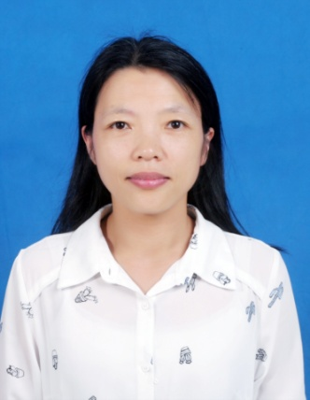
职称 | 高级实验师 | 最后学历/  学位 |  | 博士研究生/博士
职务 |  | 最后毕业院校 |  | 江西农业大学
导师类别 | 硕导 | 首任导师时间 |  | 2018 |  | 导师属性 |  | 学硕  专硕
工作单位 | 江西农业大学职师院 |  |  | E-mail |  | ok_zhangxl@126.com
主要研究方向 | 景观生态；植被生态恢复
参加何学术团体、任何职务 | 中国生态学会会员
个人简历 | 2014.11—至今 江西农业大学职师院高级实验师  2012.09—2018.06 江西农业大学林学院森林培育专业博士研究生毕业  2005.09—2008.06 江西农业大学林学院森林经理专业硕士研究生毕业  2003.10—2014.10 江西农业大学职师院实验师  2000.05—2003.09 江西农业大学职师院助理实验师
科研情况 | 研究方向为植被生态修复与景观生态，具备利用“3S”技术和景观生态学原理进行空间分析和数据处理的能力，并在土壤养分、生态水文等方面具有一定的研究基础。主持完成国家自然科学基金、省科技计划项目及省教育规划重点课题等多项科研项目；作为主要成员参与完成国家自然科学基金、国家科技支撑项目及省厅级课题多项，发表学术论文多篇；并获得梁希林业科学技术奖科技进步奖三等奖、江西省第七届教育科学优秀成果奖二等奖、江西省第四届多媒体课件大赛二等奖等各项荣誉。
对学生  的要求 | 有较好的科研素质，会独立思考，团结协作精神强
备注

